**ОТЧЕТ**

**о создании Совета отцов при**

**МКОУ «Арахкентская СОШ»**

**на 2017-18 учебный год**

**Цели и задачи:**

1. Совершенствование общественного участия в управлении общеобразовательным учреждением.
2. Совершенствование контрольных функций за качеством образования всех участников образовательного процесса.
3. Укрепление института семьи, возрождение и сохранение духовно-нравственных традиций семейных отношений.
4. Профилактика социального неблагополучия семей с детьми и защита прав и интересов ребенка, создание условий для полноценной жизнедеятельности детей.
5. Профилактика безнадзорности и правонарушений среди детей и подростков.
6. Организация содержательного и интересного семейного и школьного досуга.
7. Распространение навыков здорового образа жизни среди учащихся, родителей и педагогов.
8. Привлечение родительской общественности к решению насущных проблем школы.

На общешкольном родительском собрании в МКОУ «Арахкентская СОШ» был сформирован список кандидатов в совет отцов школы, который является структурным подразделением в организации работы по предупреждению безнадзорности, правонарушений и преступлений. В состав Совета отцов вошли отцы, пользующиеся авторитетом среди  родителей и детей.

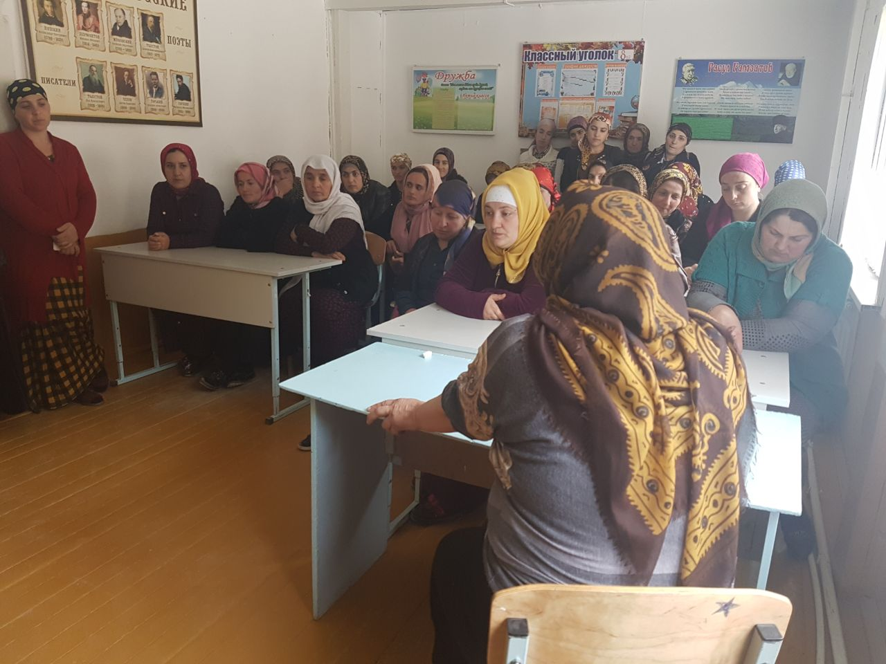

В Совет отцов Арахкентской СОШ входят:

1. Азизов Абдурахман
2. Казанбиев Асхаб
3. Гусейнов Магомед
4. Магомедов Асильдар
5. Патахов Магома
6. Магомедов Магомед

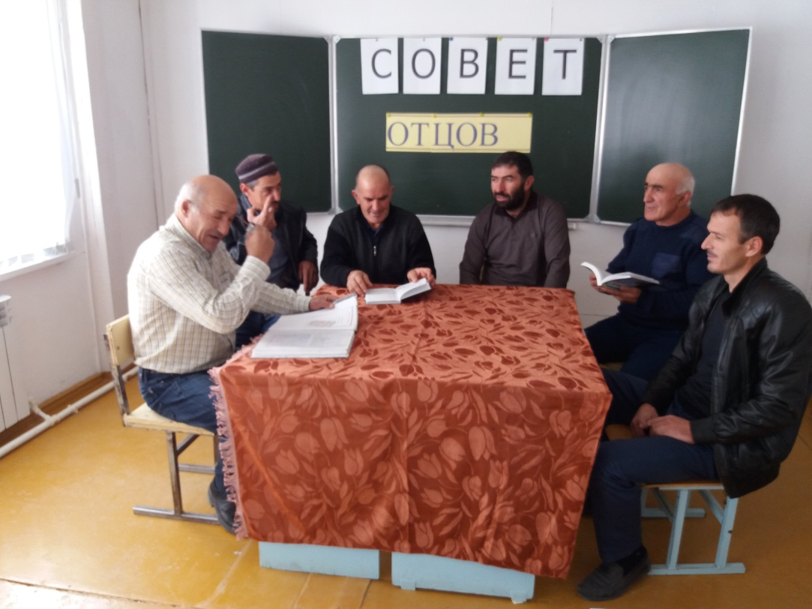

На первом заседании совета отцов путем голосования избрали председателя - он осуществляет общее руководство и планирование Совета  отцов, проводит заседания, будет отчитывается перед общешкольным собранием о результатах работы Совета; заместителя и секретаря. Обсудили годовой план работы совета, внесли корректировки.

Председатель: Гусейнов М.Д.

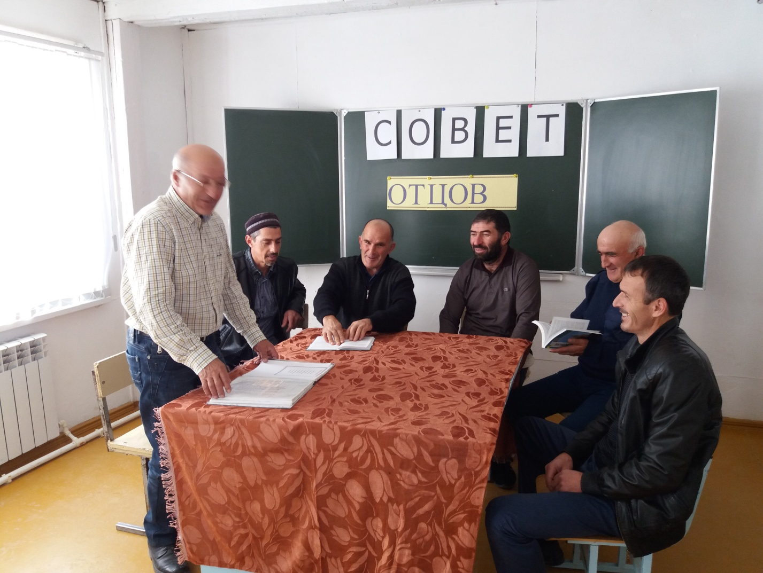Заместитель председателя : Магомедов Асильдар

Секретарь: Азизов Абдурахман